2013-2014学年德兴一中高二数学第一次月考
(满分:150分 时间:120分钟) 命题：雷大放 审题：叶列开
一、选择题（本大题共10小题,每小题5分,共50分）
1. 已知△ABC中，AB＝6，∠A＝30°，∠B＝，则△ABC的面积为（C ）.
A．9 B．18 C．9 D．18
2.在△ABC中，若，则∠C=（ D ）.
A． 60° B． 90° C．150° D．120°
3．在等差数列{a_{n}}中，S₁₅＝90，则a₈等于( B )
A．3 B．6 C．9 D．12
解析：选C.∵S₁₅＝＝15a₈＝90，∴a₈＝6.
4．在等比数列{a_{n}}中，公比q＝－2，S₅＝44，则a₁的值为( A )
A．4 B．－4
C．2 D．－2
解析：选A.S₅＝，
∴44＝，
∴a₁＝4，故选A.
5．若关于x的方程x²＋mx＋1＝0有两个不相等的实数根，则实数m的取值范围是( C )
A．(－1,1) B．(－2,2) C．(－∞，－2)∪(2，＋∞) D．(－∞，－1)∪(1，＋∞)
6．不等式≥2的解为 ( A )
A．[－1,0) B．[－1，0] C．(－∞，－1] D．(－∞，－1]∪(0，＋∞)
7．已知等差数列的前项和为,则数列的前100项和为 （ A ）
A． B． C． D．
8．甲、乙两人在奥运会射箭预选赛的一次射击中各射靶5次，两人成绩的条形统计图如图所示，则( C )
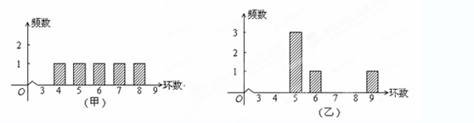
A.甲的成绩的平均数小于乙的成绩的平均数 B.甲的成绩的中位数等于乙的成绩的中位数
C.甲的成绩的方差小于乙的成绩的方差 D.甲的成绩的极差小于乙的成绩的极差
9．小波一星期的总开支分布图如图1所示,一星期的食品开支如图2所示,则小波一星期的鸡蛋开支占总开支的百分比为
（ C ）
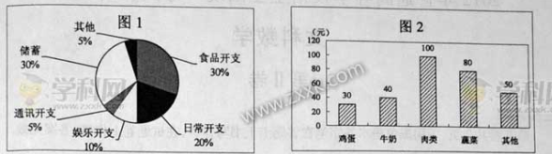
A．30% B．10% C．3% D．不能确定
10．若x，y∈R＋，且2x＋8y－xy＝0，则x＋y的最小值为( D )
A．12 B．14 C．16 D．18
二、填空题(本大题共5小题,每小题5分,共25分)
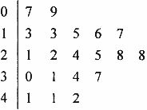
11．为了解某校教师使用多媒体进行教学的情况，将全校200名教师按一学期使用多媒体进行教学的次数分成了[0，9)，[10，19)，[20，29)，[30，39)，[40，49)五层，现采用分层抽样从该校教师中抽取20名教师，调查了他们上学期使用多媒体进行教学的次数，结果用茎叶图表示如图，据此可知该校一学期使用多媒体进行教学的次数在$[\text{30},\text{39})$内的教师人数为 40 ．
12．某学校有高一学生720人，现从高一、高二、高三这三个年级学生中采用分层抽样的方法，抽取180人进行英语水平测试．已知抽取的高一学生数是抽取的高二学生数、高三学生数的等差中项，且高二年级抽取40人，则该校高三学生人数是__________ 960

13.已知0<x<1，则函数y＝$\frac{1}{x}+\frac{4}{1−x}$的最小值是____9________.
14.设的内角所对边的长分别为.若,则则角_____.
【答案】$\frac{2}{3}π$
15.若不等式对恒成立,则实数的取值范围是______.
三、解答题(本大题共6小题,共75分)
16.（每空3分，共12分）(1) 执行下面的程序框图，若输出的S= , ，则输入正整数 p＝____________; 此时，.
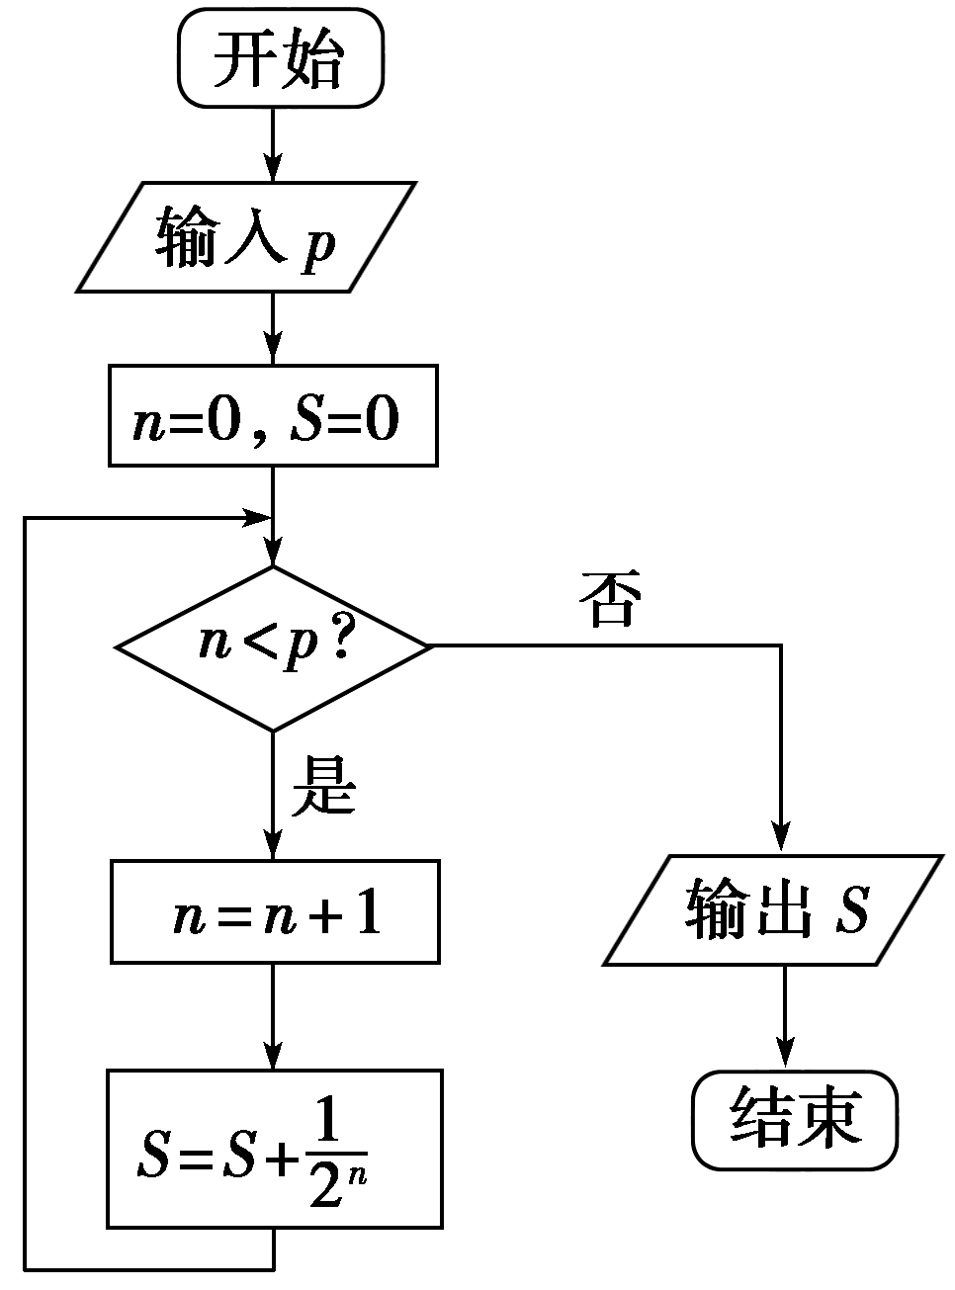

(2)上面的算法语句运行后输出的x=_______，

循环体被执行的次数为____________。

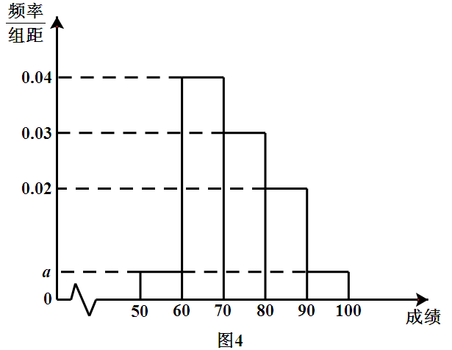
17．(12分) 某校100位学生期中考试语文成绩的频率分布直方图如图4所示,其中成绩分组区间是:、、、、.
(Ⅰ)求图中的值;
(Ⅱ)根据频率分布直方图,估计这100名学生语文成绩的平均分;
(Ⅲ)若这100名学生的语文成绩某些分数段的人数()与数学成绩相应分数段的人数()之比如下表所示,求数学成绩在之外的人数.
分数段

Error: Reference source not found解析:(Ⅰ)由,解得.
(Ⅱ).
(Ⅲ)这100位学生语文成绩在、、、的分别有5人、40人、30人、20人,按照表中所给比例,数学成绩在、、、的分别有5人、20人、40人、25人,共90人,所以数学成绩在之外的人数有10人.

18.(12分)求由约束条件确定的平面区域的面积S和目标函数$z=4x+3y$的最大值.

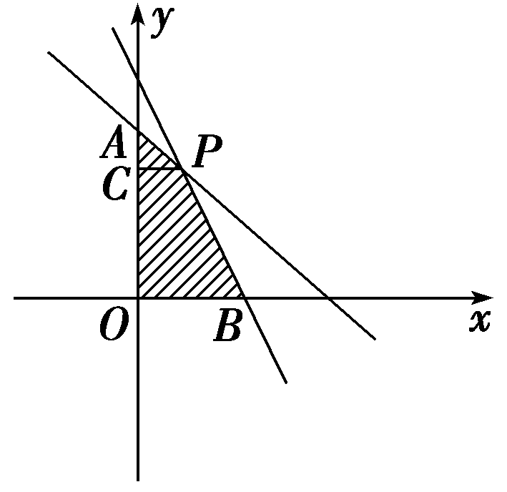
解：(1)由约束条件作出其所确定的平面区域(阴影部分)，其四个顶点为O(0,0)，B(3,0)，A(0,5)，P(1,4)．过P点作y轴的垂线，垂足为C.
则AC＝|5－4|＝1，PC＝|1－0|＝1，
OC＝4，OB＝3，AP＝，
PB＝＝2.
得S_{△ACP}＝AC·PC＝，
S_{梯形COBP}＝(CP＋OB)·OC＝8.
所以S＝S_{△ACP}＋S_{梯形COBP}＝，
(2)过点P(1,4)，目标函数$z=4x+3y$的最大值为16.

19.(12分) △ABC中,角A,B,C的对边分别为a,b,c.已知3cos(B-C)-1=6cosBcosC.
(1)求cosA;
(2)若a=3,△ABC的面积为,求b,c.
【解析】(1)则.
(2) 由(1)得,由面积可得bc=6①,则根据余弦定理
则②,①②两式联立可得或.
20.(13分)已知等差数列前三项的和为,前三项的积为.
(1) 求等差数列的通项公式;
(2)若成等比数列,求数列的前项和.
解析:(Ⅰ)设等差数列的公差为,则,,
由题意得 解得或
所以由等差数列通项公式可得
,或.
故,或.
(Ⅱ)当时,,,分别为,,,不成等比数列;
当时,,,分别为,,,成等比数列,满足条件.
故
记数列的前项和为.
当时,;当时,;
当时,
. 当时,满足此式.
综上,
21．（本小题满分14分）
已知，是方程的两根，数列是公差为正的等差数列，数列的前项和为，且．
- 求数列，的通项公式； （2）记=，求数列的前项和.
解：（1）由．且得
， ……………………3分
在中，令得 当时，T=，
两式相减得，
